作業系統

Batch Processing：job queue，FIFO
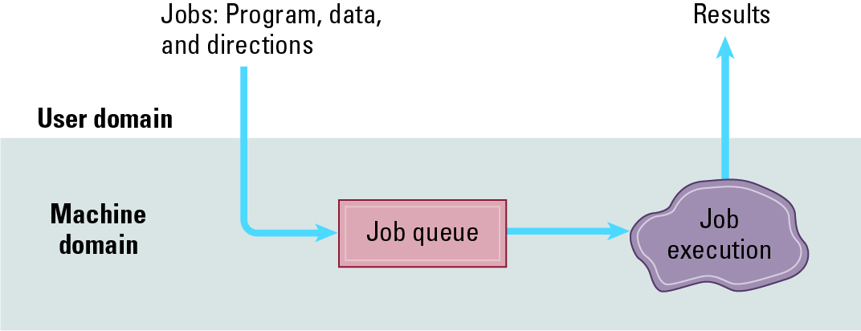

Interactive Processing：real time
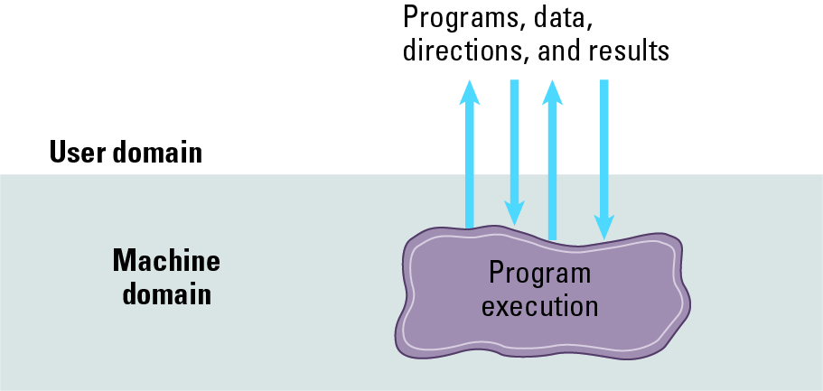

Time-sharing（一機多人）
透過multiprogramming將時間分割，快速切換執行的程式，讓使用者感覺同時在運算
- Time slice：系統中執行的最小時間片段，通常在10毫秒~10微秒
- Dispatcher（派遣器）：根據Process Table切換執行的行程
- Process Switch=Context Switch：切換正在執行的process的過程 ，由Dispatcher完成

Multitasking（單人多工）

Multiprocessor：一臺電腦有多CPU提升效能
- Load balancing：動態調整工作分配到各處理器
- Scaling：將大Task依照目前可用的處理器分割成Subtask，避免有CPU空閒或過載

Software classification
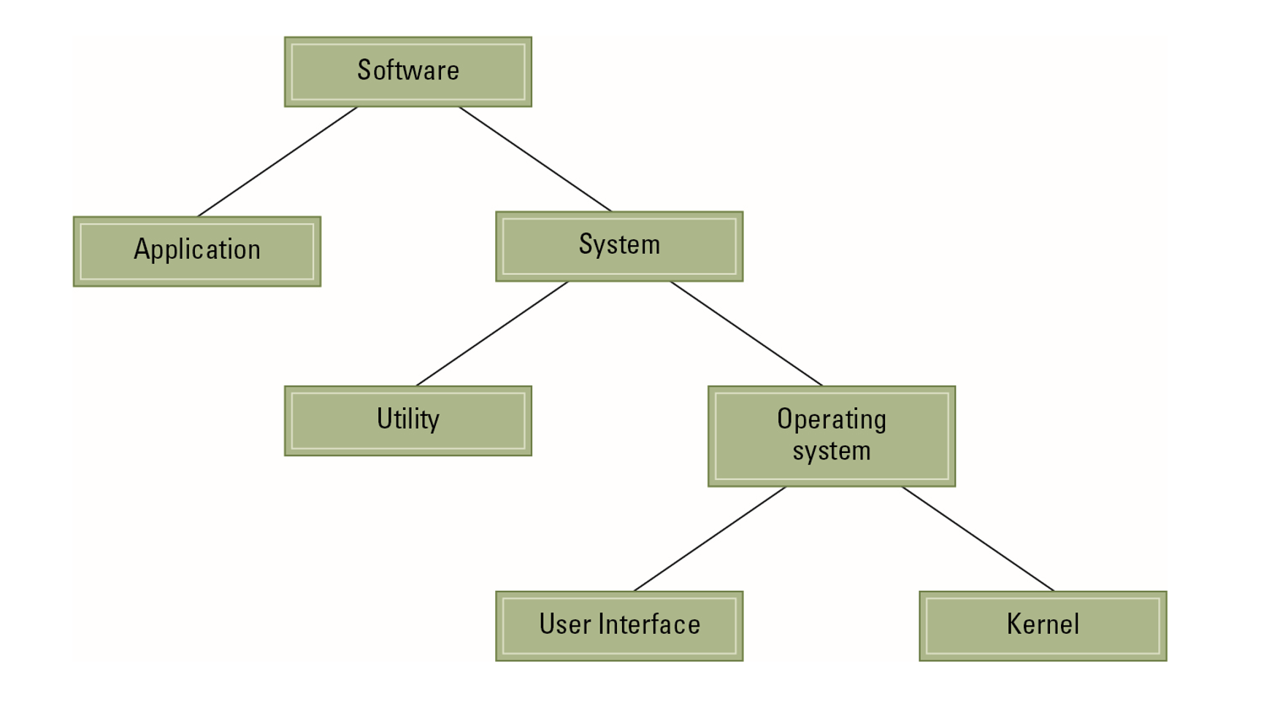

- OS
  - UI
    - Shell
    - GUI
  - Kernel
    - Scheduler
    - Dispatcher
    - File Manager
      - Directory=Folder 資料夾
      - Path：/path/to/directory
    - Memory Manager
      - Main Memory
      - Virtual Memory（Paging）

Memory Paging
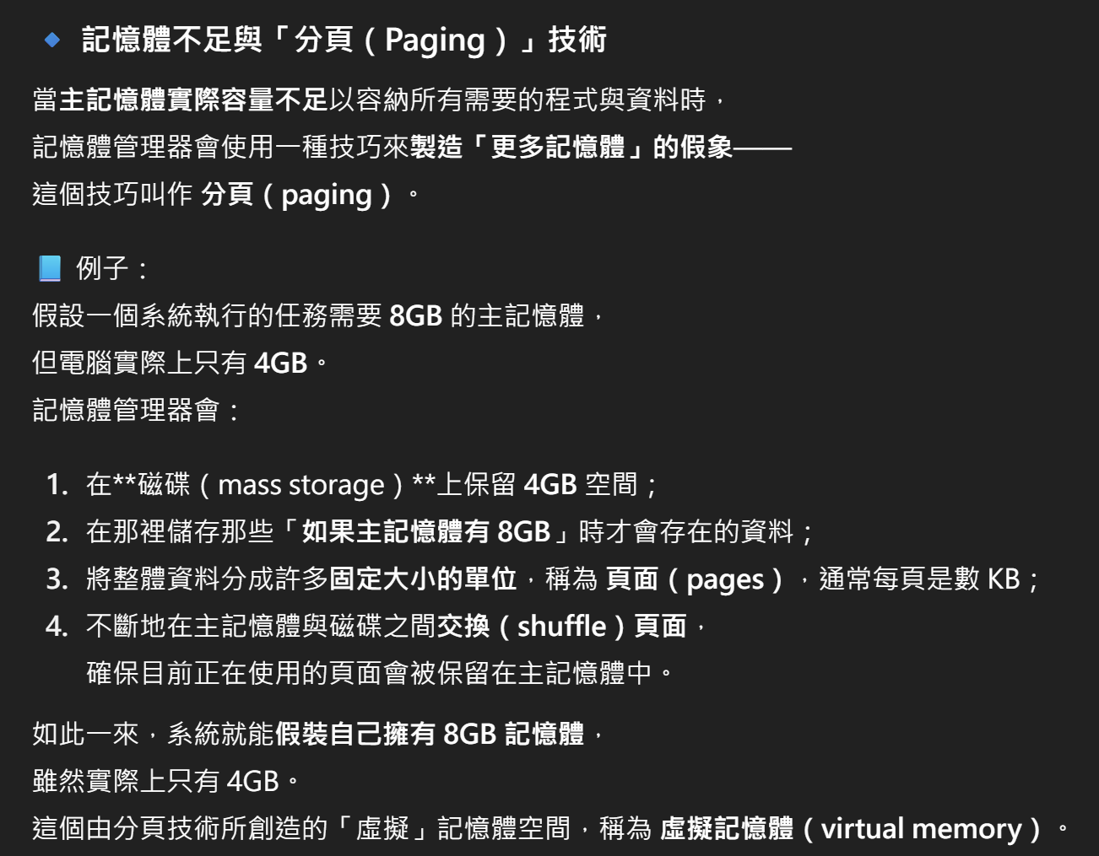

Booting：電腦通電到載入OS的過程
- Bootloader ：存在ROM/Flash非揮發性記憶體裡面，讓硬體初始化的程式
- 現代電腦Main Memory也有留一小塊nonvolatile memory cell儲存Bootloader
但大多還是在Flash
- CPU的電路設計會在通電後執行Bootloader的程式
- 按下電源鍵
CPU通電執行Bootloader
Bootloader初始化硬體
Bootloader載入OS到Main Memory
Bootloader 指揮CPU JUMP到已載入好的OS
OS接管控制權
*不用初始化CPU，電路設計上會直接執行bootloader
Bootloader儲存在ROM或Flash，
嚴格來說仍是可以更新的（Firmware Update韌體更新）

Process 行程
- Process State：這個實體的狀態
  - Program Counter
  - General purpose registers
  - Related portion of memory
- 由Scheduler和Dispatcher管理

Scheduler
- Process Table：系統用來管理Process的資料結構
- Kernel負責增減Process Table
- Scheduler：根據Process Table決定下一個要執行的行程，排程決策
- Dispatcher：把Scheduler做的排程決策實際切換過去
Scheduler：問誰上場？
Dispatcher：推他上場！

Critical Region
一段會存取共享資源的程式碼區塊，若多個程序或執行緒同時執行這段程式，可能導致競爭（race condition）而資料不一致
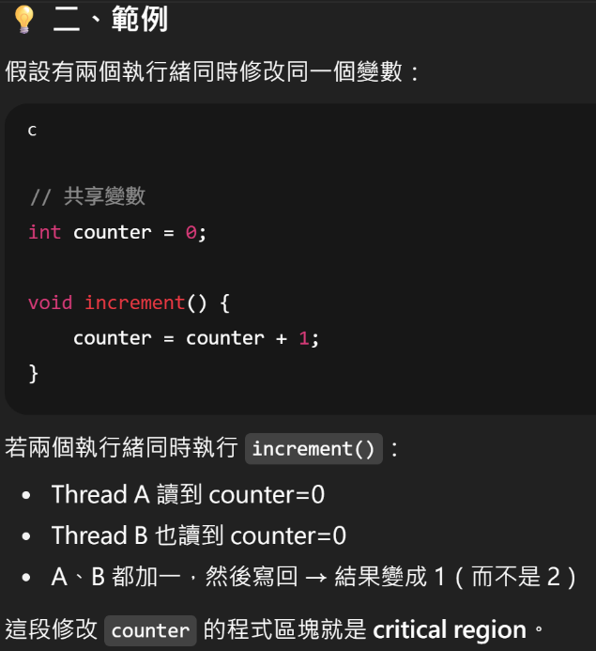
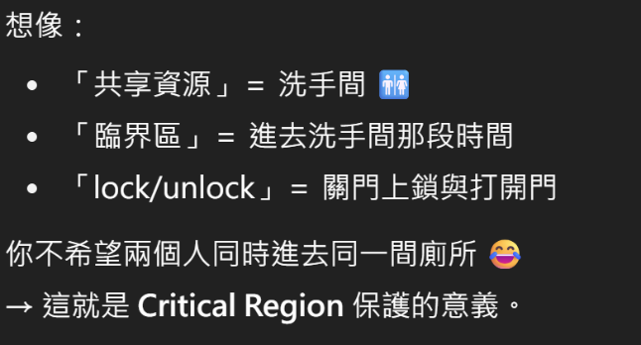

Semaphore旗標
- 旗標表示共享資源是否被分配，通常是記憶體中的1個bit
  - clear (0) ：資源可用
  - set (1) ：資源已被分配，有行程正在用
- 每當有印表機存取請求時，作業系統檢查旗標
  - 若旗標為clear，則允許請求並set旗標；
  - 若旗標已被set，則讓行程wait。
  - 每當行程使用完印表機後，作業系統再將印表機分配給下一個等待的行程，或是若無人等待，則clear旗標。
- 問題：測試與設定旗標可能需要多條指令才能完成，如果過程被中斷，就會搶資源
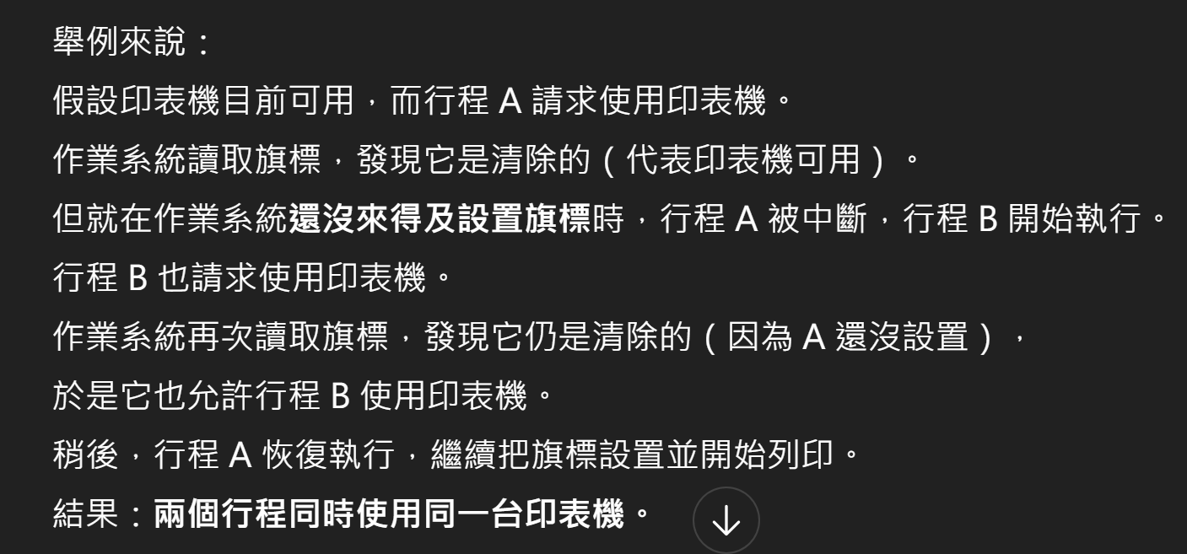
- 互斥Mutual Exclusion：能讓行程安全共享資源的原則
- Test-And-Set：把讀取旗標到set旗標合在單一機器指令中

Deadlock
系統中多個行程彼此等待對方釋放資源，結果誰也無法繼續執行，整個系統陷入永久等待。
可能發生Deadlock的條件：
- 有資源不被共享，一次只能被一個行程佔用
- 有行程分多次取得所需資源 ，等待拿到資源再請求下一次
- 資源不可被強制奪走
例如CPU與I/O裝置在Handshake互等
I/O裝置等CPU的Acknowledge，CPU等I/O的Ready 沒人做事

Deadlock避免
- Deadlock Detection and Correction（死結偵測與修正）
  - 假設Deadlock不太可能發生，所以不主動避免。
  - 若真的Deadlock，偵測後強制回收資源以解除死結。
  - 常見方法：
    - Kill process（終止行程）
    - 作業系統或系統管理員可「kill」一些行程，釋放資源。
      - 例：Process Table 滿時，系統可終止部分行程釋放空間。
  - 優點：簡單直接。
  - 缺點：可能導致重要任務中斷或資料遺失。
- Deadlock Avoidance（死結避免）
  - 透過設計讓死結不會發生。
    - 例：要求每個行程一次性請求所有需要的資源（條件2）
    - 例：將不可共享的資源轉變為可共享的資源（條件1）
Spooling

Spooling
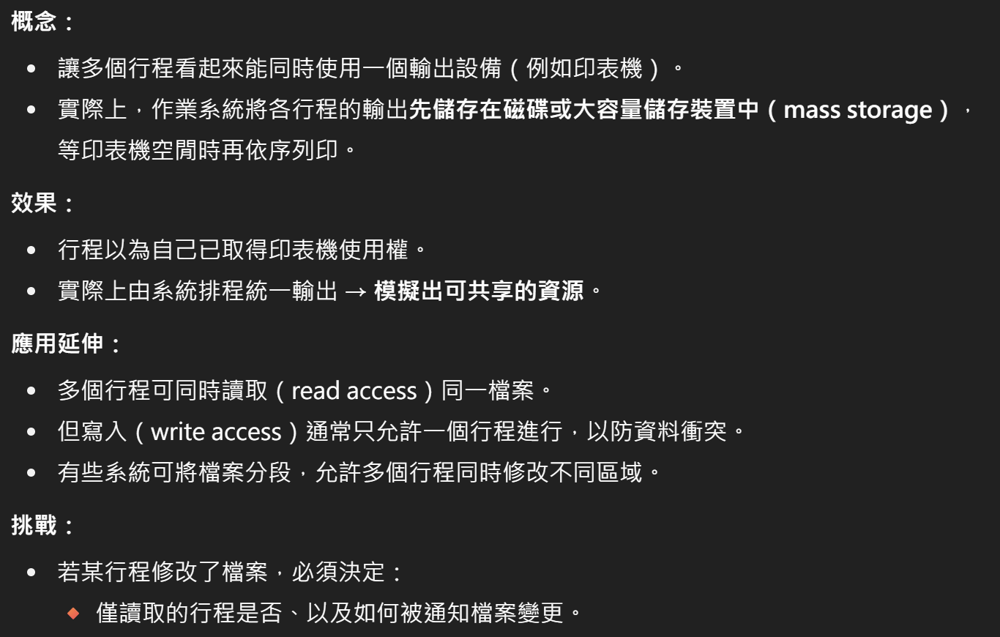

Security
- 帳號：本質上是系統的一筆記錄，包含使用者名稱、密碼、其擁有的權限（privileges）
- 帳號管理：通常由 超級使用者（super user）或系統管理員（administrator） 建立

- 外部攻擊：
  - 不安全的密碼：容易猜到、與他人共用、密碼外洩…
  - 惡意軟體

- 稽核軟體（auditing software）：分析系統中的活動協助系統管理員監控系統
  - 偵測大量錯誤的登入嘗試（可能是入侵者暴力破解密碼）
  - 發現帳號內不尋常的活動模式（例如平常只用文書軟體的使用者，突然執行技術性或管理性工具）
  - 偵測嗅探軟體（sniffing software）

- sniffing software
不一定是惡意軟體，也是一種正常的網路分析工具
「被動或主動監聽/捕捉網路上的封包或系統輸入」例如在網卡上抓取未加密的流量或鍵盤輸入的紀錄器（keylogger）
- Spyware / Keylogger / Trojan / Fake-login
偷帳密、資料的惡意軟體
* 課本把這類也寫在Sniffing Software，課本應該是錯的，Sniffing應該不會在目標主機上
在被害目標主機上執行，蒐集鍵盤輸入、螢幕、登入憑證或把使用者導向偽造畫面（類似於釣魚網站）以偷取帳密。

- 內部攻擊：
攻擊來源 | 內部攻擊來自已取得存取權的使用者或入侵者。
攻擊方式 | 嘗試突破作業系統權限限制，例如越界存取記憶體或未授權檔案。
CPU 防護機制 | 以「記憶體範圍暫存器」與「權限模式」限制程式操作範圍。
特權模式設計 | - 特權模式privileged mode  可執行所有機器指令  - 非特權模式nonprivileged mode  只能執行部分安全的指令
開機 | 開機時為特權模式讓系統順利載入  開機後使用者程式執行時切換為非特權模式
潛在風險 | 權限控制錯誤會導致：time-slice擅自被延長、直接讀寫設備、竊取他人資料等問題  可能導致資安問題或系統崩潰

